موشك ضد زره سنگين ERYX محصول مشترك فرانسه و كانادا
اريكس ، يك سيستم موشكي ضدزره سنگين كوتاه برد مي باشد كه براي واحدهاي پياده نظام و نيروهاي ويژه طراحي طراحي و ساخته شده است.اين سيستم ضدزره ، براي استفاده در موقعيت هاي خاص و فضاهاي محدود (همانند جنگ هاي شهري و عمليات هاي كماندويي) بسيار مؤثر و مناسب است. اريكس توسط كنسرسيومي مركب از MBDA فرانسه و صنايع هوافضاي كانادا توليد مي گردد. در سال 1989 ، فرانسه و كانادا تفاهم نامه اي را براي توليد اريكس با سرمايه گذاري مشترك امضا نمودند و در سال 1994 بعد از سال ها تحقيق و آزمايش ، اريكس وارد خدمت ارتش هاي فرانسه و كانادا گرديد و تا اين لحظه ، ارتش هاي نروژ ، برزيل و مالزي نيز از اريكس بهره مي برند. همچنين بسياري از كشورهاي حوزه خليج فارس ازجمله بحرين ، كويت ، قطر ، عربستان و امارات متحده عربي نيز در زمره مشتريان علاقه مند به اين سيستم ضدزره قرار دارند. تركيه نيز در سال 1999 ، قراردادي با فرانسه امضا نمود كه طي آن ، امتياز توليد 10000 موشك اريكس را در طي 10 سال بدست آورد. اما در سال 2004 ، وزير دفاع تركيه خبر لغو اين پروژه را داد.
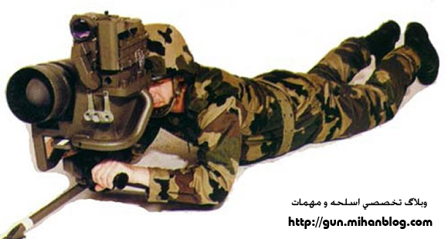
اريكس مي تواند برضد اهداف زرهي متحرك و ثابت ، مورد استفاده قرار گيرد. كمترين برد عملياتي آن 50 متر و بيشترين برد آن 600 متر مي باشد. اريكس مي تواند برضد انواع زره هاي كلاسيك ، تقويت شده و انعكاسي استفاده گردد. علاوه بر اهداف زرهي ، ساختار اريكس به گونه اي طراحي شده است كه قادر به انهدام انواع خاكريزها ، سنگرها و استحكامات بتوني نيز مي باشد. در آزمايش هاي انجام شده توسط MBDA ، از 1000 موشك اريكس شليك شده ، 950 موشك ، اهداف را با موفقيت از بين بردند. يعني 95% شليك ها موفقيت آميز بوده است. سيستم اريكس از 3 قسمت تشكيل شده است:موشك ، لوله پرتاب و واحد آتش. اريكس را مي توان به صورت نشسته يا درازكش ، از روي شانه شليك نمود. همچنين امكان استفاده از سه پايه نيز وجود دارد. موشك اريكس ، از نوع هدايت شونده با سيم است و از يك سيستم هدايت نوري نيمه خودكار بهره مي برد. در انتهاي موشك اريكس ، يك منبع توليد كننده مادون قرمز وجود دارد. سيستم هدفگيري اريكس ، با استفاده از اين امواج مي تواند مسير موشك را تشخيص داده و در صورت لزوم توسط سيم رابط با موشك ، مسير را تصحيح نمايد.
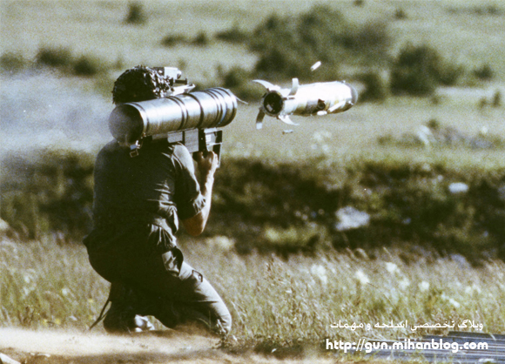
سيستم پيشرانه اريكس ، از نوع كنترل برداري است و اين قابليت را دارد كه در سرعت پايين ، مؤثر عمل نمايد و اجازه مي دهد كه پرتاب موشك ، با كمترين نيروي ممكن انجام شود. با توجه به اين قابليت موتور موشك ، اريكس از سيستم پرتاب آرام (SOFT LAUNCH) بهره برده و در فضاهاي محدود و بسته مي توان از آن به راحتي و با ايمني بالا استفاده كرد. لازم به ذكر است كه موتور موشك اريكس ، توسط شركت مشهور راكسل فرانسه (ROXEL) توليد شده است. موشك در كمتر از 5 ثانيه آماه شليك مي گردد. بعد از شليك تنها وظيفه تيرانداز ، تنظيم نگه داشتن سيستم هدفگير اريكس بر روي هدف تا زمان اصابت مي باشد. در زمان شليك ، موشك سرعتي در حدود 18 متر در ثانيه مي گيرد و در زمان رسيدن به مرز 600 متر ، سرعت موشك از مرز 245 متر در ثانيه نيز مي گذرد. در زمان 2 دقيقه مي توان 5 موشك اريكس را آماده نمود ، هدفگيري كرد و شليك نمود.
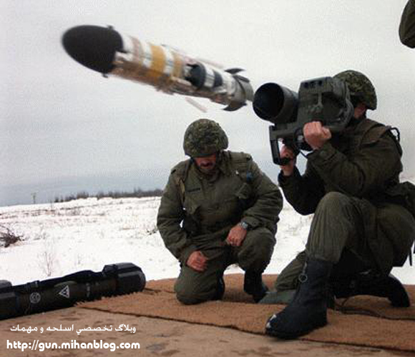
كلاهك جنگي 137 ميليمتري موشك ، مجهز به سيستم انفجاري دوگانه HIGHT EXPLOSIVE بوده و قادر به نفوذ در خودروهاي مجهز به زره هاي انعكاسي به ميزان 90 سانتيمتر است. دو شبيه ساز براي آموزش استفاده از اريكس به سربازان وجود دارد ؛ شبيه ساز مقدماتي و شبيه ساز پيشرفته. شبيه ساز مقدماتي ، توسط شركت سيمتران (SIMTRAN) كانادا طراحي و ساخته شده است. شبيه ساز پيشرفته نيز توسط بخشي از لاكهيد مارتين توليد شده و به نام EPGS مشهور مي باشد.

خمپاره انداز كماندويي كاليبر 60 ميليمتري HIRTENBERGER ، ساخت اتريش
اين خمپاره انداز فوق العاده سبك ، موثر و ايمن براي عمليات هاي كماندويي و خاص در مناطق كوهستاني و يا جنگلي ساخته شده است.
از ويژگي هاي اين خمپاره انداز ، مي توان به موارد زير اشاره كرد:
1- دقت بالا
(Hight Accuracy)
2- راحتي در حمل و جابجايي (قابل حمل توسط يك نفر در اين خمپاره انداز ، يك دستگيره ويژه به همراه يك چكاننده خاص وجود دارد كه امكان شليك گلوله را در زوايايي بسيار كم و سطوح خاص به تيرانداز مي دهد. اين خمپاره انداز مجهز به دو نوع سيستم نشانه روي است و قادر به شليك طيف گسترده اي از مهمات كاليبر 60 مي باشد. در كل اين سلاح ، يكي از ايده آل ترين جنگ افزارها براي عمليات هاي كماندويي مي باشد.
مشخصات فني:
كاليبر: 60 ميليمتر
وزن: 1/5 كيلوگرم
طول كلي: 8/0 متر
نواخت تير: 30 گلوله در دقيقه
آخرين برد: 6/1 كيومتر
سلاح k 98 Muser : اين سلاح، سلاحي است دقيق و قدرتمند و در عين حال قديمي كه هنوز توان رقابت با بهترين سلاح هاي دنيا را ندارد. اين سلاح در كارخانة Muser آلمان ساخته شد. طول و وزن زياد اين سلاح باعث شد كه مهندسان اين كارخانه، طول آن را كمتر كنند. اما هيچ تغيير ديگري در آن بوجود نيامد.گلنگدن اين سلاح از يك تكه فولاد مرغوب ساخته شده و تمامي شيارهاي موجود در آن به روش ماشين كاري بوجود آمده است. اين شيوة توليد گرچه زمان بر و پر هزينه است ولي دوام و كيفيت و دقت سلاح را افزايش مي دهد. مدل هاي تك تيرانداز اين سلاح به دوربينهاي ZF42 5X مجهز بودند.
برد آن 1500 متر است. ( كه هنوز بسياري از سلاحهاي تك تيرانداز مدرن به آن دست نيافته اند)
شانه فشنگهاي اين سلاح 5 تيري است، داراي گلوله هاي پرقدرت92/7 ×57 است كه مي تواند گراز 250 كيلويي را از پاي در آورد. مي توان اين سلاح را به صورت تك گلوله اي تغذيه كرد مثلاَ در سلاح M1 آمريكايي كه از شانه فشنگهاي 8 تيري استفاده مي شود تا تمامي 8 گلوله شليك نشود نمي توان سلاح را مجدداً تغذيه كرد. ولي در اين سلاح پس از شليك مثلا 3 گلوله در حاليكه هنوز 2 گلوله شليك نشده مي توان 3 گلوله جديد را به صورت تكي در سلاح قرار داد. يكي از دلايل قدرت زياد اين سلاح گلنگدن دستن آن است، در سلاحهاي اتوماتيك و نيمه اتوماتيك هميشه مقداري از انرژي گاز باروت صرف فعال كردن مكانيزم گلنگدن سلاح مي شود ولي در سلاحهايي با گلنگدن دستي صد درصد انرژي گاز باروت صرف راندن گلوله مي شود. با افزودن يك شعله پوش مخصوص به اين سلاح قادر به شليك انواع نارنجك هاي ضد نفر و ضد زره مي توان بود.

سلاح دورزن Truvelo ساخت آفريقاي جنوبي: اين سلاح دوربين دار با كاليبر 50% توسط كارخانه Truvelo طراحي و ساخته شده است. هدف از ساخت آن ارائه يك تفنگ دقيق و قدرتمند براي مقابله با خودروهاي سبك زرهي بود. برد اين سلاح در حدود 1500 متر اعلام شده كه گلوله هاي آن خاصيت كشندگي خود را تا برد بيشتري هم حفظ مي كند. بدنه سلاح از جنس فولاد ساخته شده است. لبوله سلاح از نوع شياردار خنك شونده و شعله پوش آن از نوع كاهنده لگد است اين سلاح در دو نوع خشاب دار 5 تيري و بدون خشاب تك تيرزن ساخته مي شود. يك دوپايه مخصوص در جلو و يك دستگيره عمودي در زير قنداق كشويي و آلومينيومي آن باعث حفظ هرچه بيشتر تعادل سلاح در هنگام شليك مي شود. فاقد شكاف درجه و مگسك نشانه روي است. ولي به ريل يونيورسال مجهز شده تاقابليت نصب انواع دوربين را داشته باشد.
مشخصات فني Truvelo : كاليبر: 99 ×7/12 طول سلاح: 1510 ميليمتر طول لوله: 950 ميليمتر وزن: 16 كيلوگرم مكانيزم: گلنگدن دستي ظرفيت خشاب: 5 تير
تيربار M60 ساخت امريكا
در جنگ جهاني دوم ، ارتش امريكا از نوعي تيربار سبك به نام برونينگ 30/0 استفاده مي كرد. اين تيربار ، براي مقاصدي چون پوشش دادن نيروي زميني و درگير شدن با خودروهاي زرهي سبك ايده آل به شمار مي آمد. ولي سنگيني و بددست بودن آن ، باعث محدود شدن دامنه عملياتي آن مي شد. پس از اتمام جنگ جهاني دوم و با توجه به تغيير يافتن شيوه جنگي بسياري از ارتش ها ، مهندسان اسلحه سازي امريكا بر آن شدند تا تيرباري سبك تر ، خوشدست تر و داراي نواخت تير بهتر طراحي كنند. نتيجه اين كار ، طراحي و ساخت تيربار M60 بود. تحقيق درخصوص طراحي و ساخت اين تيربار ، در سال 1940 آغاز شد.
به گفته بسياري از صاحبنظران ، تيربار M60 را مي توان MG42 امريكايي دانست. چرا كه بدنه از ورق فولاد پرسكاري شده ، سيستم تغذيه نواري و بخش هايي از مكانيزم آن ، از MG42 به عاريت گرفته شده است. اولين نمونه هاي تيربار M60 ، در سال 1950 به ارتش امريكا تحويل داده شد. ارتش امريكا پس از آزمايش اين تيربار و البته ايجاد چند تغيير و بهينه سازي جزئي ، آن را به عنوان تيربار سازماني نيروهاي مسلح خود برگزيد. سال 1957 را مي توان تاريخ ورود اين تيربار به خدمت دانست. اين تيربار در جنگ كره با موفقيت مورد آزمايش قرار گرفت. ولي وسيع ترين گستره كاربرد آن را مي توان جنگ ويتنام دانست. يعني جايي كه بيش از 5000 قبضه از اين سلاح ، توسط سربازان امريكايي به كار گرفته شد.
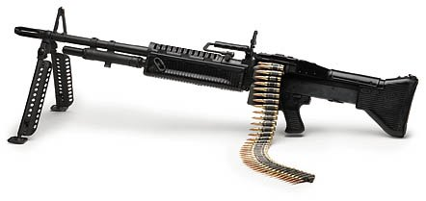
گلنگدن اين تيربار از نوع باز و عملكرد آن با فشار گاز باروت است. مكانيزم تغذيه آن ، همانطور كه قبلآ ذكر شد از نوع نواري است و عمل خنك شوندگي آن ، با هوا صورت مي پذيرد. نوار فشنگ اين تيربار ، از نوع فلزي است (همانند تيربار MG42 آلماني) و معمولآ در 2 نوع 50 و 100 تير ساخته مي شود. تيربار M60 اگرچه سنگين است ، ولي مي توان آن را مانند يك سلاح معمولي در دست گرفت و شليك كرد (نكته اي كه درمورد تيربار برونينگ 30/0 غيرممكن بود) و يا آن را بر روي يك 2 پايه يا 3 پايه قرار داد. انواع جديد اين تيربار ، داراي 2 پايه سرخود هستند كه مي توان آن را به راحتي تا كرده و در زير روپوش لوله جاسازي كرد. نكته جال درمورد باز و بسته كردن اين سلاح اين است كه براي باز و بسته كردن آن مي توان از يك فشنگ شليك نشده به عنوان ابزار استفاده كرده و پين هاي آن را به راحتي خارج كرد.
در طراحي اين سلاح مواردي چون وزن معقول ، طول كم و قابليت استفاده به صورت انفرادي مد نظر بوده است. استفاده از پلاستيك و مقداري آلومينيم باعث شده تا وزن سلاح به طور محسوسي كاهش پيدا كند. (اگر چه وزن آن كماكان زياد مي باشد كه اين وجه اشتراك تمامي تيربارهاي تغذيه شونده با نوار است.) جاسازي فنر ارتجاع درون قنداق سلاح و به كارگيري نوع خاصي از گلنگدن نيز باعث كاهش طول سلاح شده است. يكي از معايب تيربار M60 ، حساسيت فوق العاده آن به گرد و خاك و رطوبت مي باشد كه اين خود يكي از نقاط ضعف اين تيربار در جنگ ويتنام بود. همچنين درصورت گير كردن و خارج نشدن پوكه فشنگ شليك شده ، راه اندازي مجدد تيربار يك دردسر اساسي مي شود. دستگيره تپانچه اي شكل سلاح نيز توسط يك خار فنري شكننده به بدنه سلاح چفت مي شود كه خود چفت شدن آن ، باعث شكستن يا از كار افتادن خار فنري مي شود.
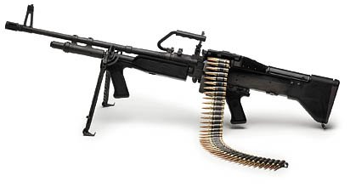

مدل هاي مختلف تيربار M60 :
M60E2 : نخستين گونه بهينه سازي شده تيربار M60 است كه به منظور نصب بر روي تانك ها و خودروهاي زرهي طراحي شد
M60E3 : اين گونه در سال 1986 وارد خدمت شد و هدف از طراحي آن ، ساخت گونه اي سبك تر و خوشدست تر بود. اين مدل M60 ، نخستين گونه اي بود كه به دوپايه سرخود و تاشو مجهز شده بود. سيستم گاز اين مدل ، ساده تر و مطمئن تر از مدل هاي قبلي بود و براي آن يك سيستم ضامن بهينه سازي شده در نظر گرفته شده بود. يك دستگيره حمل راحت و خوشدست نيز از تجهيزات اين مدل به شمار مي رفت.
M60C : تفاوت اصلي اين مدل با انواع قبلي ، سيستم تغذيه آن بود. چرا كه عملكرد گلنگدن آن به كمك نيروي روغن فشرده صورت مي گرفت نه با فشار گاز باروت. اين مدل ، درواقع براي نصب بر روي هواپيماها طراحي شد. نواخت تير اينگونه ، با نيروي برق كنترل مي شد. گفته مي شود چند قبضه از اين مدل تيربار ، بر روي برجك تانك هاي M60 امريكايي نصب شده است.
M60D‌ : اين مدل به علت دارا بودن 3 پايه قابل تنظيم ، قابليت نصب بر روي انواع ناوچه و هليكوپتر را دارد. تفاوت آن با مدل M60C در اين است كه مدل M60D ، فاقد كنترل الكتريكي نواخت تير مي باشد.
انواع مهمات به كار رفته در تيربار M60 :
انواع فشنگ هاي به كار رفته در اين سلاح را مي توان اينچنين برشمرد:
فشنگ M61 از نوع ضدزره
فشنگ M62 از نوع رسام
فشنگ M63 از نوع سرتخت
فشنگ M85 از نوع ساچمه اي كروي
فشنگ M993 از نوع تنگستني ضدزره-جديد
تمامي اين فشنگ ها ، درون نوار فشنگ فلزي مورد تآييد NATO قرار مي گيرند. نوار فشنگ هاي مورد استفاده در امريكا ، داراي 4 فشنگ معمولي و يك فشنگ رسام هستند.

تيربار سبك RPD ، ساخت شوروي
اين تيربار ، اولين تيرباري بود كه براي شليك گلوله هاي سبك 39 ×‌ 62/7 طراحي شد. اين تيربار در سال 1944 طراحي و در سال 1949 توليد گشت. پياده نظام ارتش شوروي تا دهه 60 ، به اين تيربار مجهز بود تا اينكه نهايتآ با تيربار سبك RPK تعويض شد. به عقيده بسياري ، اين حركت يك تعويض نابجا و اشتباه بود. چرا كه تيربار RPK ، هرگز نتوانست در حد و اندازه RPD ظاهر شود.
گشور چين ، اين تيربار را با نام Type 56 توليد كرده و تاكنون استفاده مي كند. عملكرد گلنگدن RPD - كه از مسلسل دگتياروف اقتباس شده است - به واسطه نيروي گاز عمل مي كند. سيلندر گاز سلاح ، در زير لوله قرار گرفته و در درون خود ، يك پيستون كورس بلند جاي داده است.
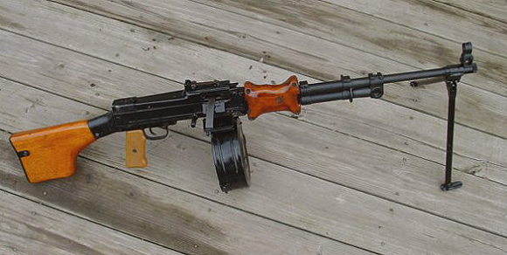
سيستم قفل گلنگدن اين سلاح ، بسيار ساده و در عين حال مطمئن است. اين مكانيزم قفل ، از دو زبانه مخصوص تشكيل شده كه پس از چفت شدن پيشاني جنگي و لوله ، باز شده و در درون بدنه سلاح گير مي كند. عمل باز شدن اين زبانه ها ، توسط عقب نشيني حمال انجام مي شود. بدين صورت كه هنگام عقب نشيني حمال ، سوزن سلاح به عقب رفته و موجب مي شود تا دوزبانه بتواند در محل خود كه بر روي گلنگدن قرار دارد بروند و از مسير حركت آلات متحركه خارج شوند. سپس مجموعه آلات متحركه مي توانند به عقب نشيني خود ادامه دهند. اين شيوه قفل اصطلاحآ ‍«كفشكي» ناميده مي شود. (همانند سلاح معروف دوشكا)
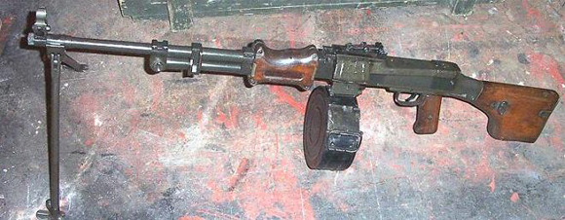
مكانيزم تغذيه RPD ، معمولآ از نوع نواري است. ولي مي توان يك خشاب گرد را نيز به آن اضافه كرد.اين خشاب گرد، يك نوار فشنگ 100 تايي را در خود جاي مي دهد. اين نوع خشاب ، داراي يك دستگيره حمل مخصوص نيز مي باشد. برخلاف مسلسل هاي دگتياروف ، فنر ارتجاع اين تيربار در قنداق آن جاسازي شده است. لوله سنگين RPD را نمي توان به سرعت و سهولت تعويض كرد. ولي مي توان انتظار يك نواخت تير مداوم و مناسب را از آن داشت. مكانيزم نشانه روي عقب RPD ، از نوع تنظيم شونده است. تمامي تيربارهاي RPD ، به يك دو پايه تاشو و بند حمل سلاح مجهز شده اند. با كمك اين بند ، مي توان سلاح را از شانه آويزان كرده و شليك كرد.
مشخصات فني:
كاليبر: 39 × 62/7
طول: 1037 ميليمتر
طول لوله: 520 ميليمتر
وزن: 7400 گرم
مكانيزم گلنگدن: كفشكي
مكانيزم مسلح شدن: فشار غيرمستقيم گاز باروت
نوع تغذيه: نواري
نواخت تير: 650 تير در دقيقه

خمپاره انداز M252 ساخت امريكا
در دنياي خمپاره اندازها ، نام M252 بيانگر اعتبار و ارزش خاصي است. اين خمپاره انداز با بردي متوسط و دقتي كم نظير ، در ميادين رزم سلاحي موثر و كشنده مي باشد. در دهه 80 ، ارتش امريكا نيازمند يك خمپاره انداز 81 ميليمتري موثر و دقيق بود. در سال 1986 ، M252 به عنوان خمپاره انداز استاندارد 81 ميليمتري در ارتش امريكا پذيرفته و جايگزين انواع قبلي گرديد.
در طراحي و ساخت M252 ، علاوه بر استفاده از استانداردهاي ارتش امريكا ، از استانداردهاي ارتش انگليس در زمينه خمپاره اندازهاي 81 ميليمتري كه در دهه 70 تهيه شده بود ، استفاده شاياني گرديد و در حال حاضر ، كمتر ارتشي در دنيا وجود دارد كه به اين سلاح مجهز نباشند.
يكي از موارد تمايز اين خمپاره انداز با ساير مدل هاي هم خانواده ، طرح دهانه آن است. در دهانه اين خمپاره انداز از يك طرح ابتكاري موسوم به BAD (مخفف BLAST ATTENUATION DEVICE) استفاده شده است كه وظيفه آن ، كاهش صداي سوت پرتاب گلوله است كه اين امر ، باعث ايجاد يك وضعيت مناسب براي خدمه اين سلاح از لحاظ صوتي مي شود.
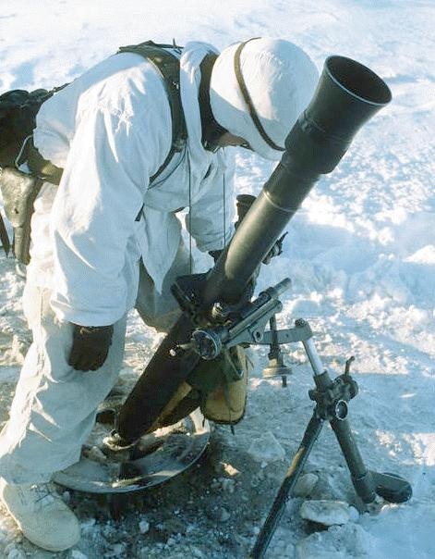
اين سلاح براي واحدهاي هوابرد ، پياده نظام و ساير واحدهاي نظامي ، بسيار ايده آل و ارزشمند است. براي استفاده موثر و سريع از اين سلاح ، به سه خدمه نياز است. حداكثر برد موثر آن 5700 متر و كمترين برد قابل شليك حدود 80 متر مي باشد. با اين سلاح ، در يك دقيقه حداكثر 33 گلوله مي توان شليك كرد. اما براي شليك مداوم ، تنها 16 گلوله در دقيقه مي توان شليك كرد. زاويه شليك اين خمپاره انداز ، از 45 تا 85 درجه قابل تنظيم است.
M252 علاوه بر استفاده از مهمات كلاسيك ، از مهماتي با قدرت انفجاري بالا نيز مي تواند استفاده كند. M252 از سيستم نشانه روي استاندارد خمپاره اندازهاي 60 ميليمتري M64 استفاده مي كند. وزن اين خمپاره انداز به همراه دو پايه ، سيستم نشانه روي و ساير قطعات ، در حدود 40.5 كيلوگرم مي شود كه نسبت به كارايي قدرت آن ، بسيار ايده آل و مناسب است.

اشعه ايكس

تاریخچه
در سال 1895 ، درخشش کوتاه صفحه فسفرسانتی که در گوشه‌ای از آزمایشگاه نیمه تاریک بررسی اشعه کاتدیک قرار داشت، ذهن آماده و خلاق رنتگن که در آن زمان استاد فیزیک بود، متوجه پرتوهای تازه‌ای نمود که از حباب شیشه‌ای لامپهای کاتودیک بیرون زده و بی آنکه به چشم دیده شود به اطراف پراکنده می‌شوند. آن چه مایه شگفتی رنتگسن شده بود، نفوذ این پرتوها از دیواره شیشه‌ای لامپ به بیرون و تأثیر آن روی صفحه فاوئورسانت در گوشه‌ای نسبتا دور از لامپ در آزمایشگاه بود. رنتگن به بررسیهای خود درباره کشف تازه که آن پرتو ایکس نامید (بخاطر فروتنی) ، ادامه داد. بعدها این اشعه رنتگن نامیده شد.

طیف اشعه ایکس
اشعه تولید شده بوسیله لامپ اشعه ایکس یک طول موج ندارد. بلکه شامل گستره‌ای از طول موجهاست. پرتوهای ایکس بوسیله دو نوع فرایند تولید می‌شوند:
- شتاب منفی الکترونها در موقع برخورد با انتهای ماده هدف پرتوهای ایکسی با طول موجهای متفاوت تولید می‌کند. این پرتو "سفید" یا نوار پیوسته فرکانسها در طیف اشعه ایکس را به عنوان تابش ترمزی می‌شناسند.
- برخورد الکترون با اتم هدف موجب جابجایی الکترون مداری در اتم هدف و راندن آن به حالت پر انرژی‌تری می‌شود. این عمل را برانگیزش می‌نامند.
  - هنگامی که الکترون مداری پر انرژی به موقعیت مداری نخستین خود برمی‌گردد، رها شدن انرژی بصورت گسیل پرتوی با فرکانس خاصی خواهد بود. این پرتو شدت خیلی بیشتری نسبت به پرتو "سفید" زمینه خواهد داشت.
  - معمولا برای هر ماده هدف معینی بیش از یک طول موج اشعه ایکس وجود دارد. طول موج پرتو تولید شده بوسیله لامپ اشعه ایکس ، حد پایینی دارد که با ولتاژ لامپ نسبت عکس دارد. کمترین طول موج برحسب نانومتر (nm) از رابطه زیر بدست می‌آید. که در آن V ولتاژ لامپ می‌باشد.
λ_{min} = 1239.5/V

  - پرتو حد پایینی طول موج طیف ، بیشترین اهمیت را در پرتو نگاری دارد. زیرا توانایی نفوذ آن بیشتر است.

مشخصه‌های بارز اشعه ایکس
- بزرگی جریان لامپ بر پخش طول موج اشعه ایکس تولید شده تأثیر ندارد. اما بر روی شدت پرتو موثر است.
- طول موج اشعه ایکس یا اشعه گاما بسیار مهم است. با کاهش طول موج ، نفوذپذیری پرتو به درون محیط افزایش می‌یابد. به بیان دیگر در مقایسه با پرتوی با طول موج بزرگتر ، پرتوی با طول موج بسیار کوتاه قادر به نفوذ به ماده معینی با ضخامت بیشتر و یا چگالی بیشتر خواهد بود. بنابراین ، اگر حداقل طول موج پرتو تولید شده با افزایش ولتاژ لامپ کاهش یابد، نفوذپذیری پرتو افزایش خواهد یافت.

بررسی کمی اشعه ایکس
- پرتو ناشی از لامپ 200 کیلوولتی به درون فولادی به ضخامت حدود 25mm نفوذ می‌کند.
- اگر ولتاژ لامپ به 1Mv افزایش یابد، پرتو به درون فولادی به ضخامت حدود 130mm نفوذ خواهد کرد.
- حد بالای عملی برای لامپهای اشعه ایکس رایج در حدود 1000Kv است و این امر سبب تولید اشعه ایکس با کوتاهترین طول موج می شود. این پرتو انرژی فوتونی تقریبا برابر 1Mev دارد.
- پرتو ایکس با انرژی فوتونی تا 30Mev را با استفاده از الکترونهای پرانرژی (الکترونهای سریع) بوجود آمده بوسیله مولد واندوگراف شتاب دهنده خطی یا چشمه بتاترون می‌توان تولید کرد.
نفوذ پذیری پرتوهای ایکس تولید شده از پرتوهای گاما کمتر بوده اما برای پرتوهای ایکس تولید شده در لامپهای اشعه ایکس بوسیله چشمه‌های پرانرژی در خصوص فولاد نیز دیده می‌شود. باید توجه کرد که بیشترین ضخامتهای استفاده از زمانهای پرتودهی چند دقیقه‌ای و فیلمی با سرعت متوسط می‌توان مورد بررسی قرار داد. مقاطع ضعیفتر را با استفاده از زمانهای پرتودهی طولانی و فیلمی با سرعت زیاد می‌توان بازرسی کرد.

نحوه تولید اشعه ایکس
پرتوهای ایکس را بوسیله بمباران هدفی فلزی با باریکه‌ای از الکترونهای سریع تولید می کنند. قطعات اصلی لامپ اشعه ایکس شامل کاتد برای گسیل الکترونها و آند به عنوان هدف می‌باشد، که هر دو درون لامپ خلا جای گرفته‌اند. با توجه به میزان نفوذ اشعه ایکس و فرکانس مربوطه‌اش از لامپهای اشعه ایکس متنوعی در کارهای تحقیقاتی ، پزشکی ، صنعت و ... استفاده می‌کنند.

طیف نور گسیل شده از بخار هر عنصر را طیف اتمی آن عنصر می‌نامند. پس می‌توان گفت که طیف اتمی عنصرهای مختلف با هم تفاوت دارد.

طیف اتمی

دیدکلی
همانطور که می‌دانیم نیوتون برای نخستین بار با گذراندن نور خورشید از منشور ، طیف نور سفید را تشکیل داد. نیوتون نشان داد که نور سفید آمیزه‌ای از رنگهای مختلف است و گسترده طول موجی این رنگها از 0.4 میکرومتر (بنفش) تا 0.7 میکرومتر (قرمز) است. طیف نور سفید یک طیف پیوسته است. به همین ترتیب می‌توان طیف هر نوری را توسط پاشندگی در منشور شناسایی کرد. اما علت اینکه در طیف اتمی خطوط مختلفی دیده می‌شود، چیست؟

خطوط طیفی
طیف اتمی مستقیما به ترازهای انرژی اتم نسبت داده می‌شود. هر خط طیفی متناظر یک گذار خاص بین دو تراز انرژی یک اتم است. پس آنچه در طیف نمایی دارای اهمیت است، تعیین ترازهای انرژی یک اتم به کمک اندازه گیری طول موجهای طیف خطی گسیل شده از اتمها است. پایین ترین تراز انرژی ، حالت پایه و همه ترازهای بالاتر حالتهای برانگیخته نامیده می‌شوند. موقعی که یک اتم از حالت بر انگیخته بالاتر به یک حالت برانگیخته پایین تر گذاری را انجام می‌دهد. یک فوتون متناظر به یک خط طیفی گسیل می‌شود.

طیف نشری
اگر جسمی بتواند نور تولید کند و نور تولید شده را از منشوری عبور دهیم، طیفی بدست می‌آید که طیف نشری نامیده می‌شود. اگر رنگهای طیف حاصل بهم متصل باشند، طیف نشری اتصالی و اگر فاصله‌ای بین آنها باشد، طیف نشری انفصالی یا خطی می‌نامند. به عنوان مثال لامپ حاوی بخار بسیار رقیق را در نظر بگیرید. این لامپ بصورت لوله باریک شیشه‌ای است که درون آن یک گاز رقیق در فشار کم وجود دارد.
دو الکترود به نامهای کاتد و آند در دو انتهای لوله قرار دارند. اگر بین این دو الکترود ، ولتاژ بالایی برقرار شود، اتمهای گاز درون لامپ شروع به گسیل نور می‌کنند. اگر این بخار مربوط به بخار جیوه باشد، این گسیل به رنگ نیلی - آبی است. اگر این نور را از منشور بگذرانیم و طیف آن را تشکیل دهیم می‌ینیم که این طیف پیوسته نیست. بلکه تنها از چند خط رنگی جدا از هم با طول موجهای معین تشکیل شده است.

طیف جذبی
در سال 1814 میلادی فرانهوفر فیزیکدان آلمانی کشف کرد که اگر به دقت به طیف خورشید بنگریم، خطهای تاریکی در طیف پیوسته آن مشاهده خواهیم کرد. این مطلب نشان می‌دهد که بعضی از طول موجها در نوری که از خورشید به زمین می‌رسد، وجود ندارد و به جای آنها ، در طیف پیوسته نور خورشید خطهای تاریک (سیاه) دیده می‌شود. اکنون می‌دانیم که گازهای عنصرهای موجود در جو خورشید ، بعضی از طول موجهای گسیل شده از خورشید را جذب می‌کنند و نبود آنها در طیف پیوسته خورشید به صورت خطهای تاریک ظاهر می‌شود. در اواسط سده نوزدهم معلوم شد که اگر نور سفید از داخل بخار عنصری عبور کند و سپس طیف آن تشکیل شود، در طیف حاصل خطوط تاریکی ظاهر می‌شود. این خطوط توسط اتمهای بخار جذب شده‌اند.

طیف اتمی از دیدگاه فیزیک کلاسیک
درک ساز و کار جذب و گسیل نور بوسیله اتمها از دیدگاه فیزیک کلاسیک آسان است. زیرا بنابر نظریه‌های کلاسیکی یک اتم در صورتی نور گسیل می‌کند که به طریقی مانند برخورد با سایر اتمها یا توسط میدان الکتریکی به الکترونهای آن انرژی داده شود، در نتیجه الکترونها با به دست آوردن انرژی ارتعاش می‌کنند و امواج الکترومغناطیس بوجود می‌آورند، یعنی نور گسیل می‌کنند. اما این که چرا اتمهای همه عنصرها موج الکترومغناطیسی با طول موجهای یکسان نمی‌کنند و این که چرا هر عنصر طول موج خاص خود را دارد، ا ز دیدگاه فیزیک کلاسیک قابل توجیه نیست.
در مورد جذب نور هم ، از دیدگاه فیزیک کلاسیک ، می‌توان گفت که وقتی نور به یک اتم می‌تابد، نوسان میدان الکتریکی ناشی از نور فروری باعث می‌شود که الکترونهای اتم شروع به ارتعاش کنند و نور فرودی را جذب کنند. ولی باز هم در این دیدگاه هیچ توجیه قانع کننده‌ای برای این که چرا هر عنصر تنها طول موجهای خاصی را که مشخصه آن عنصر است جذب می‌کند و بقیه طول موجها را جذب نمی‌کند؟ وجود ندارد.

رابطه ریدبرگ - بالمر
طیف اتمی هیدروژن ، اولین طیفی بود که بطور کامل مورد تجزیه و تحلیل قرار گرفت. آنگستروم تا سال 1885 میلادی طول موجهای چهار خط از طیف اتم هیدروژن را با دقت زیاد اندازه گرفت. بالمر که یک معلم سوئیسی بود، وی این اندازه گیریها را مطالعه کرد و نشان داد که طول موج خطهای این طیف را می‌توان با دقت بسیار زیاد بدست آورد. توفیق بالمر در خصوص یافتن رابطه‌ای برای خطهای طیف اتم هیدروژن در ناحیه مرئی موجب شد، که تلاشهای بیشتری در جهت یافتن خطوط دیگر طیف اتم هیدروژن صورت گیرد. کار عمده در زمینه جستجو برای طیف کامل اتم هیدروژن توسط ریدبرگ در حدود سال 1850 میلادی انجام شد.

نتیجه
- هم در طیف گسیلی و هم در طیف جذبی هر عنصر ، طول موجهای معینی وجود دارد که از ویژگیهای مشخصه آن عنصر است. یعنی طیفهای گسیلی و جذبی هیچ دو عنصری مثل هم نیست.
- اتم هر عنصر دقیقا همان طول موجهایی از نور سفید را جذب می‌کند که اگر دمای آن به اندازه کافی بالا رود و یا به هر صورت دیگر بر آنها را تابش می‌کند.
چکیده
ظهور تسلیحات هوشمند و رشد چشمگیر آن در اواخر قرن بیستم چهره صحنه های نبرد را کاملا متحول کرده است. اطلاعات زیاد، با دقت بالا و سرعت سه عمل سه عامل مهم برای پیروزی در جنگ های کنونی به شمار می روند. برتری هوایی، دریای، زمینی و زیر دریایی همه گرو شناسایی به موقع، رهگیری و هدف گیری دقیق عوامل تهدید می باشند. نسلهای مختلف تسلیحات هوشمند با بهره گیری از بالاترین سطوح تکنولوژی الکترونیک از جمله سنسور، سیستم های هدایت، سیستم های پردازش سیگنال و تصویر، و همچنین سایر شاخه های تکنولوژی مانند کنترل، شبکه های عصبی و سیستم های پیشران به مرور قابلیت های متعددی را فراهم نموده اند. توانایی گردآوری، انتقال و پردازش اطلاعات، رهگیری هدف، هدایت موشک و بمب، و نهایتا عملکرد خودکار موشک و بمب از آن جمله هستند. بمب های هوشمند یکی از نوآفرینی های جنگ افزار قرن 21 به شمار می رود.
در این مقاله با مطالعه روند تکنولوژی تسلیحات هوشمند و مدلهای مختلف آن، جهت استراتژیک برای محیط دفاعی کشور در راستای حفظ اقتدار و امنیت ملی و مقابله با تهدیدات آتی ترسیم می گردد.
کلید واژه : تسلیحات هوشمند، مهمات هوشمند، روند تکنولوژی، استراتژی دفاعی
مقدمه
بدون شک یکی از زمینه های توسعه قدرت نظامی در قرن 21 را می توان ظهور و رشد تسلیحات هوشمند دانست. قابلیت هدف گیری و هدایت دقیق این تسلیحات به سمت یک هدف مشخص از ویژگی های اصلی آنها می باشد که به واسطه یک سیستم هدایت و کترل بیرونی یا درونی تحقق می یابد به این ترتیب توانایی تصمیم گیری از انسان به سیستم های نظامی منتقل شده است.
رشد سریع تکنولوژی الکترونیک در دو دهه اخیر نقش عمده ای در دستیابی به چنین قابلیت هایی داشته است. در واقع تلاش برای افزایش دقت در عملیات نظامی از طریق دستیابی به تسلیحات هدایت شونده به جنگ جهانی اول بر می گردد، گر چه با تکنولوژی های موجود آن زمان بیشتر شبیه آرزو و تخیلات ذهنی به نظر می رسید . اما ایده های اولیه این تسلیحات در زمان جنگ جهانی دوم به مرور به مرحله اجرا درآمد و تجربه موفق کاربرد آنها به ویژه در جنگ ویتنام و کره و در دهه گذشته در جنگ های کوزوو و خلیج فارس اعتماد کشورها را به تسلیحات هوشمند بیشتر نموده است.
در حال حاضر قدرت اصابت دقیق مهمات، در کوتاه ترین زمان و در هر شرایط آب و هوایی به عنوان یک محور رقابتی برای نیروهای نظامی مطرح می باشد از این رو سهم بالایی از منابع نظامی کشورهای پیشرفته صرف تحقیق و توسعه در زمینه تکنولوژی تسلیحات هوشمند و زیر ساخت های تکنولوژیکی آن می گردد. علاوه بر اینکه جذب و ایجاد تکنولوژی های مذکور می تواند نقش موثری در ارتقا بنیه نظامی و کاهش فاصله تکنولوژی کشورهای در حال توسعه با صاحبان آن تکنولوژی ها داشته باشد، ماموریت مهم تر دفاع کشور با توجه به استراتژی های تدافعی، پیشرفت در زمینه های تکنولوژیکی مقابله با این گونه تهدیدات می باشد. از این رو مباحث ضد جنگ الکترونیک از درجه اهمیت یکسان و یا حتی بیشتر از تسلیحات هوشمند برخوردار است.
تاریخچه
سیر تحول سلاح ها و مهمات از ابتدایی ترین سلاح دست ساز بشر یعنی تیر و کمان شروع شده است. تلاش برای به کارگیری سلاح هایی با قدرت تخریب، بالاتر، برد بلندتر و دقت بیشتر در اصابت به هدف روندی را طی نموده که امروز به بمب ها و موشک های هوشمند رسیده است.
با پیشرفت و توسعه سنسورهای الکترونیکی، سیستم های هدایت کننده، هدف یاب، تعقیب کننده و پیشران جهش عظیمی در ساخت تسلیحات جنگی به وجود آمده است. تسلیحات هوشمند ماهیت و معنای دیگری به جنگ و صحنه های نبرد بخشیده است بمب های هدایت شونده و دقیق یکی از نوآوری های جنگ افزاری قرن بیستم به شمار می آید و در بسیاری از جنگ ها نقش سرنوشت ساز داشه است.
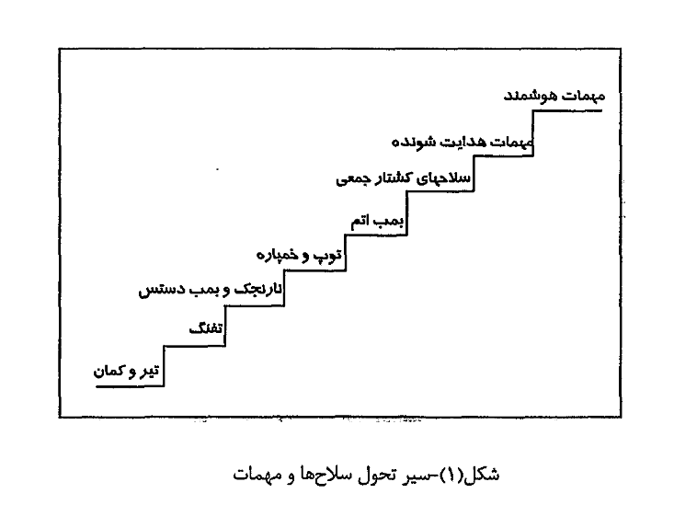
در واقع ایده های اولیه دستیابی به تسلیحات دقیق هدایت شونده به جنگ جهانی اول برمی گردد. گر چه با توجه به تکنولوژی های آن زمان بیشتر شبیه رویا به نظر می رسید اما نمونه هایی از این نوع سلاح ها در جنگ جهانی دوم تحقق پیدا کرد.

پرتاب موشک های برد کوتاه آلمانی V-2 در اواخر جنگ جهانی دوم به طرف لندن، نشان داد که موشک ها به ویژه اگر برد بلندتری داشته باشند، تهدید جدی علیه کشورها محسوب می شوند. در اواسط دهه 1950 با توسعه تکنولوژی و امکان پذیر شدن ساخت موشک های برد بلند مجهز به سیستم های هدایت دقیق و سرجنگی های هسته ای این خطر جدی تر شد تا حدی که تلاش برای ساخت تسلیحاتی برای مقابله با آنها شدت گرفت.
تسلیحات هوشمند با بهره گیری از سیستم های هدایت خارجی یا داخلی برنامه ریزی از نظر افزایش دقت و صرف منابع کمتر و در نتیجه کاهش هزینه در صحنه های نبرد، مزیت دارند. البته بایستی توجه داشت که هوشمندی و دقت تسلیحات یک بحث نسبی است و قابلیت های آن با مقطع زمانی و سطح تکنولوژی زیر ساخت آن مقطع تطبیق دارد. به عنوان مثال در تابستان 1944 ، 47 جنگیده B-29 برفراز Yawata پرواز کرد و تنها یک هواپیما، آن هم فقط با یکی از بمب هایش موفق شد که هدف را مورد اصابت قرار دهد، یعنی 4/1 از 1% توان جنگی. در پاییز همان سال این قابلیت تا 7% افزایش یافت. در آن زمان یک بمب افکن 108 B-17 با 1080 نیرو بایستی 648 بمب شلیک می کرد تا با اطمینان 96% دو بمب به هدف اصابت نماید. در حالی که در جنگ خلیج فارس یک هواپیمایی جنگنده، تنها با یک یا دو خلبان، و با دو بمب هدایت شونده لیزری قابلیت مشابهی را با اطمینان 100% ایجاد کردند.
مهمات هدایت شونده دقیق
سازمان های نظامی میلیاردها دلار هزینه صرف کرده اند تا به مهمات هوشمندی دست پیدا کنند که قابلیت هدایت و اصلاح مسیر را پس از پرتاپ داشته باشند در این گونه تسلیحات موسوم به PGM اطلاعات مورد نیاز از موقعیت هدف برای هدایت تسلیحات به سمت آن از طریق یکی از منابع زیر یا ترکیبی از آنها به دست می آید:
انسان
GPS
سیستم ناوبری اینرسی
هدف یاب
برخی از PGM ها مثل HARM برای یک نوع هدف بهینه شده اند در حالی که برخی دیگر مثل JDAM قابلیت انهدام انواع مختلف هدف را دارند.
در مجموع روند توسعه PGM ها را می توان در دو محور زیر مورد توجه قرار داد:
از نظر تعداد قابل حمل و ظرفیت شلیک
از نظر تکنولوژی های پشتیبانی از جمله هدف یابی و هدایت به سمت هدف
تنوع PGM ها براساس آمار سال 1995 آمریکا به تفکیک نوع هدف در جدول (1) ارائه شده است.

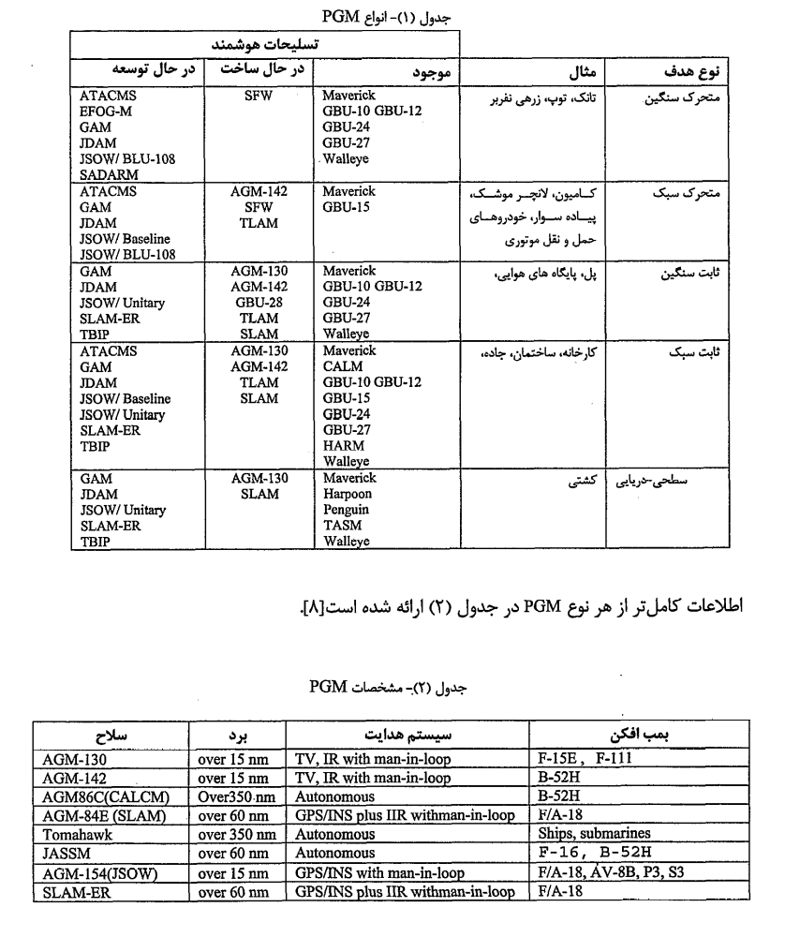
زیر ساخت های تکنولوژیکی
عمده ترین تکنولوژی هایی که در روند تحول تسلیحات هوشمند نقش داشته اند همچنان که در شکل (2) مشاهده می شود عبارتند از هدایت بیرونی و درونی، پردازش و کنترل، هدف یابی، سرجنگی و انفجار ، بهره گیری از سطوح بالاتر تکنولوژی سبب ارتقا قابلیت های این تسلیحات از جمله دقت، برد عملیاتی، تخریب، ظرفیت شلیک و قابلیت حمل شده است.
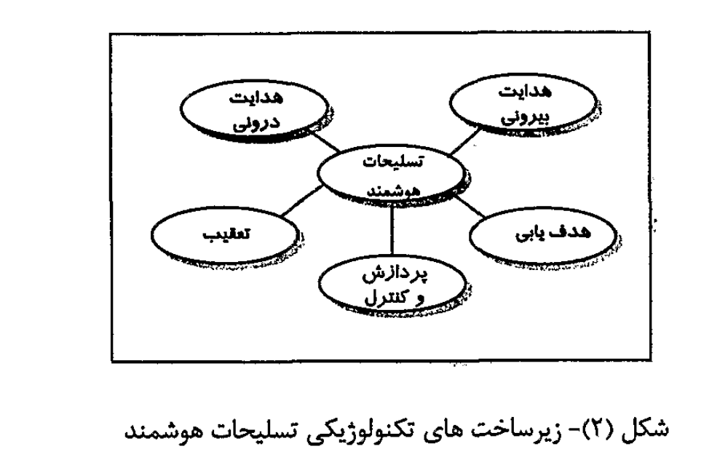
روند تکنولوژی تسلیحات هوشمند
شکل (3) روند تحولات در محورهای توسعه تسلیحات هوشمند را نشان می دهد که بنا به نیاز در سطح تسلیحات هوایی، زمینی و دریایی ظهور پیدا کرده است.
اولین بار تلاش برای هوشمند کردن بمب ها در جنگ جهانی دوم به نتیجه رسید. بمب های باله دار هوشمند به بمب افکن ها اجازه می دادند که از فاصله ای خارج از تیر رس دشمن هدف را مورد اصابت قرار دهند. اما با سطح تکنولوژی آن زمان دقت بالایی وجود نداشت.

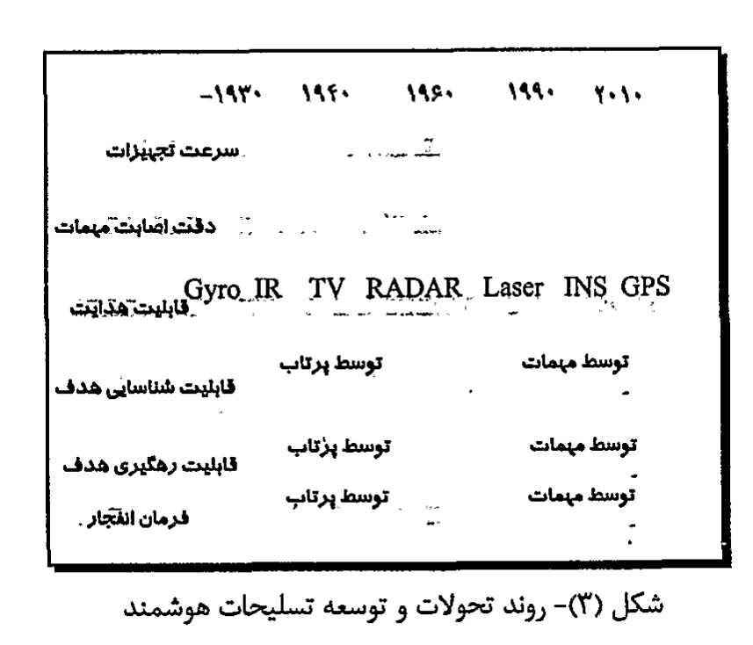

Hagelkom اولین بمبی بود که با ایده هدایت توسط آلمانی ها ساخته شد گر چه سیستم پایدار ساز جامیروسکوپی که نقش هدایت کنندگی را به عهده داشت، روش خیلی خوبی برای هدایت به ویژه برای سلاح های برد بلند به شمار نمی رفت.
در اوایل دهه 1940 آلمانی ها روی توسعه دو خانواده دیگر از بمب های باله دار هدایت شونده با نام Henschel Hs- Ruhrstahl frizzy , 223A برای هدف های دریایی کار می کردند که دارای سیستم هدایت امواج رادیویی و سپس هدایت TV بودند
از دهه 1950 موشک های هدایت شونده سیمی به منظور حمله به اهداف زمینی و دریایی با قابلیت پرتاب از هلیکوپتر و هواپیماهای بال ثابت توسعه پیدا کردند که البته هنوز فاقد قابلیت اصلاح مسیر پس از پرتاب بودند ضمن اینکه سرعت پایین و برد محدودی داشتند.
در همین زمان تحقیقات روی بمب های باله دار هدایت شونده با TV و لیزر آغاز شده بود ولی محدودیت های تکنولوژی الکترونیک از مشکلات عمده بر سر راه توسعه این سلاح ها به شمار می رفت تکنولوژی های TV، سنسورهای IR و رادار از تکنولوژی نو محسوب می شدند و هنوز کارایی و قابلیت زیادی نداشتند. آزمایش هایی با استفاده از ایده هدایت با IR و امواج رادیویی شروع شده بود که به صورت جدی دنبال نشد. هدایت راداری این بمب ها نیز که یک سال بعد تست موفقیت آمیزی داشت به مرحله عملیات نرسید.
با پیشرفت تکنولوژی و به ویژه رشد الکترونیک حالت جامد در دهه 1960 شرایط برای پاسخگویی به نیازهای صحنه های نبرد فراهم گردید. و شروع جنگ آمریکا در آسیای جنوب شرقی در سال 1964 نیز زمینه مناسبی برای ساخت تسلیحات هدایت شونده پرقدرت شد. روند تحقیقات هدایت شونده در دهه 1960 دو مسیر را طی می کرد:
هدایت با استفاده از TV یا سایر سنسورهای تصویری الکترواپتیکی (EO)
هدایت از طریق قفل مهمات روی هدف، در مسیر اشعه لیزر بازتابی از هدف
ایده استفاده از سیستم های لیزری برای نشانه گیری هدف به منظور ساخت گلوله توپ هدایت شونده لیزری از سال 1960 مطرح گردید. گرچه تجارب اول موفق نبود اما بالاخره در سال 1964 این ایده به نتیجه رسید و به صورت سیستم هدف گیری لیزری به مرحله تست رسید یک سال بعد ایده بمب هدایت شونده لیزری (LGB) مطرح گردید و اولین آزمایش ها با بمب M-117 انجام شد در سال 1965 اولین LGB با نام TIBOLT-117 آزمایش شد که کارایی ضعیفی داشت. دقت بالاتری با بمب Mark-84 به دست آمد و منجر به طرح PAVEWAY شد مکانیزم سیستم به این ترتیب بود که بمب در مسیر اشعه لیزر با حرکتهای نوسانی به پیش می رفت تا به نزدیکی هدف برسد و روی آن قفل نماید. نمونه هایی عملیاتی LGB در سال 1968 توسط جنگنده بمب افکن های F-4 در جنگ ویتنام مورد استفاده قرار گرفت. در آن هنگام یک نفر با سیستم نشانگر لیزری (ALD) هدف را نشانه می گرفت که البته تثبیت آن روی هدف کار بسیار مشکلی بود.
توسعه بعدی این بمب ها در راستای دستیابی به برد بلند تر و ارتقاع پرتاب بالاتر صورت گرفت یکی از این بمب ها از نسل PAVEWAYII با نام (Skipper II) AGM- 123 در جنگ خلیج فارس به سمت یک شناور ایرانی پرتاب شد. در منابع خارجی گزارش شده از طرح ساخت نوعی LGB با نام Scatter – 2 در ایران به اجرا درآمده است.
نسل جدید تسلیحات هوشمند
استفاده از GPS طی دهه اخیر جهش مشهودی را در کارایی تسلیحات هوشمند پدید آورده است. ماهواره های موقعیت یاب شیوه هدایت جدیدی را در اختیار بشر قرار داده است که توانسته بسیاری از محدودیت های سیستم های هدایت لیزری و الکترواپتیکی را برطرف سازد.
به عنوان مثال بمبم های لیزری در شرایط آب و هوایی نامساعد، دود و گرد و غبار که معمولا در میدان جنگ حاکم است. قابلیت خوبی ندارند. در مقابل با سیستم GPS/INS تسلیحات هوشمند در هر شرایط آب و هوایی و در روز و شب کارایی خوبی دارند. یک هواپیمای جنگنده با استفاده از سنسورهای all-weather پیشرفته مانند SAR می تواند هدف را شناسایی کند، سلاح هدایت شونده به وسیله GPS را برای انهدام هدف در مکان های مشخص برنامه ریزی کند، سلاح را پرتاب کند و هم زمان از صحنه نبرد بگریزد.
ارتش آمریکا همواره به دنبال یک سیستم هدایت شونده Fire & Forget واقعی بوده که تنها با گرفتن مختصات هدف بتواند آن را منهدم کند. در اوایل دهه 1990 با تکمیل منظومه ماهواره های ناوبری GPS توسط دفاع آمریکا این خواسته به واقعیت نزدیک تر شد. سیستم های مجهز به گیرنده GPS با دریافت سینگنال های ارسالی از ماهواره های شبکه GPS می تواند موقعیت خود را با دقت چند ده متر مشخص کنند. از این رو GPS این قابلیت را برای تسلیحات نظامی فراهم می کند که لا معین بودن مختصات ، هدف خود را پیدا کنند. معمولا برای مقابله با تهدیدات ناشی از Jamming سیگنال های GPS، مهمات هدایت شونده علاوه بر GPS به INS نیز مجهز می گردند. اکثر تسلیحات هوشمند ساخته شده در دهه 90 به سیستم هدایت GPS/INS مجهز می باشند بایستی توجه داشت که GPS/INS جایگزین هدایت EO و لیزر تلقی دقت بالاتری دارند و معمولا برای حمله به هدف های متحرک مناسب تر هستند. اما با قرار گرفتن GPS/INS در کنار سیستم های هدایت EO یا لیزر در صورت گم کردن هدف شانس پیدا کردن مجدد آن به دست می آید. نمونه های LGB از خانواده PAVEWAY مجهز به GPS/INS در بهار 1999 در جنگ کوزوو به کار رفتند.
دفاع آمریکا همچنان به دنبال بمب های هدایت شونده با GPS هوشمندتری است که دارای ابعاد خیلی کوچک و خیلی بزرگ باشند. در نوع SBS که حد پایین این بمب ها هستند از سیستم هدایت با GPS دیفرانسیلی استفاده می شود.
سیر تحول و توسعه نسل جدید تسلیحات هوشمند در شکل (4) نمایش داده شده است.
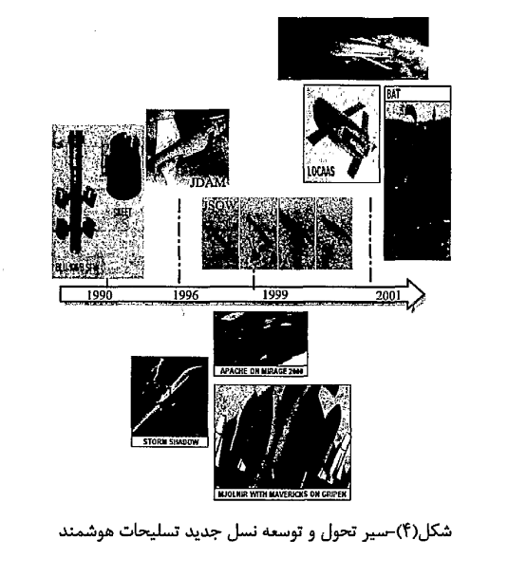

هوایی آمریکا است که JSOW نام دارد. هوشمندی این سلاح مجهز به سیستم هدایت GPS/INS تا حدی است که به سمت یک هدف از پیش تعیین شده پرواز کند، و در صورت نیاز مسیر خود را تغییر دهد یا خود را پشت کوه پنهان نماید به علاوه چنانکه هدف کاملا مشخص نباشد قابلیت شناسایی هدف پس از شلیک را دارد. JSOW بسیار سبک است، از این رو امکان حمل با جنگنده های کوچک مثل AV – 8 B Harrier , f-16 f/a-18 را دارد.
طرح سلاح دوربرد هوشمند JASSM با هدف کاهش قیمت و افزایش قابلیت ها در سال 1998 به اجرا درآمد. این سلاح که یک سال بعد وارد عملیت شد به سیستم هدایت GPS/INS، هدف یاب IR و سیستم تشخیص اتوماتیک هدف مجهز است و پیش بینی شده است که در سال 2002 به مرحله تولید برسد. روند بعدی در توسعه سلاح ها افزایش برد، جایگزینی هدف یاب بmw یا انواع پیشرفته می باشد.
کشورهای دیگر از جمله فرانسه، آلمان، سوئد، انگلیس، اسراییل و افریقای جنوبی نیز طرح هایی را در این رابطه اجرا کرده اند که MSOV , TORGOS, TARUS, APACHE نمونه هایی از آنها هستند.
جهت استراتژیک توسعه تسلیحات هوشمند
تا چندی پیش قابلیت های تسلیحاتی هسته ای در بحث برتری های استراتژیک کشورها مطرح بود و ابر قدرت ها مانور عظیمی روی این محور داشتند. اما با کاهش منابع تهاجمی به تدریج فاکتورهای نقش استراتژیک پیدا کردند و منع سلاح های کشتار جمعی نیز آن را تشدید نمود در مجموع محورهای تعیین کننده جهت استراتژیک در توسعه و به کارگیری سلاح های هوشمند عبارتند از:
کاهش زمان حضور در صحنه نبرد
دقت بالا در هدایت موشک و اصابت به هدف در کلیه شرایط محیطی اعم از شرایط آب و هوایی و پدافندها
توانایی گمراه کردن هدف های فعال
عینیت بخشیدن به مکانیزم Fire & Forget
قابلیت های تسلیحاتی هدایت شونده دقیق در دهه گذشته رشد چشمگیری به ویژه در آمریکا داشته است و این تهدید بزرگی برای سایر کشورها محسوب می گردد. برنامه های ده سال آینده آمریکا کاربرد بیش از 150000 نوع PGW را در بردارد که بدون شک عدم تعادل شدیدی در موازنه تسلیحاتی پدید می آورد.
گزارش های به دست آمده از جنگ ها حاکی از آن است که تسلیحات هوشمند برتری استفاده کننده از آن را تضمین نموده است و آخرین مورد مربوط به استفاده موثر JDAM در جنگ افغانستان در سال 2001-2002 است. از این رو به ویژه برای کشورهایی که سیاست تدافعی را دنبال می کنند دو محور استراتژیک می تواند مطرح باشد:
تامین بسترهای لازم برای قدرت نمایی
تامین سیستم های مقابله با تهدید ناشی از تسلیحات هوشمند شامل انواع هشدار دهنده ها، گمراه کننده ها و منهدم کننده ها.

بمب های هوشمند GAM و JDAM
بعد از جنگ خلیج فارس نیروی هوایی آمریکا که نیاز به یک سلاح دقیق برای بمب افکن های استیک B-2 مجهز به سیستم های هدف یاب از طریق GPS داشت اقدام به ساخت یک بمب هدایت شونده با GPS به نام JDAM نمود. تا قبل از آن جنگنده های B-2 به نوع دیگری از مهمات مبتنی بر GPS به نام GPS مجهز بودند، کیت JDAM اولین بار به Mark84 اضافه شد که در سال 1995 به مرحله تست رسید، GDAM با استفاده از سیستم هدایت GPS/INS ، سازگار با انواع مختلف جنگنده ها توسعه پیدا کرده است در سال 1999 در جنگ کوزوو به صحنه نبرد وارد شد و گونه ای از این سلاح در جنگ افغانستان در سال 2001 نیز به کار گرفته شد.
بمب های هوشمند WCMD و SFW
در نوع دیگری از بمب های هوشمند با نام WCMD از یک سیستم هدایت INS بدون GPS استفاده شده است. این بمب ها که از ژانویه 2000 به مرحله تولید رسیده است امکان پرتاب از ارتفاع بالاتر را دارند.
WCMD قابلیت افزایش دقت بمب های خوشه ای حاوی انواع مهمات را دارد. یکی از انو.اع جدید این مهمات، بمب های خوشه ای فیوز سنسوری (SFW) هستند که هم زمان می توانند چند بمب را فعال کنند و چندین هدف نظامی را منهدم نمایند. SFW در اواسط دهه 1980 به وجو.د آمد و به خصوص با کاهش منابع نظامی در دهه 90 رشد بیشتری یافت. تست SFW در اوایل دهه 90 انجام گرفت ارتقاء این نوع سلاح برای پرتاب از ارتفاع بالاتر، پوشش دامنه اصابت وسیع تر و جایگزینی سنسورهای غیر فعال IR با ردار لیزری روند توسعه را تشکیل می دهد.
سلاح های هوشمند LOCAAS و BAT
SFW ها کاملا هوشمند نیستند. آنها به سمت هدف پرتاب می شوند و تنها اگر به آن اصابت کنند، سرجنگی آن فعال می گردد. تحقیق روی نوع هوشمند تری از این سلاح ها تحت عنوان LOCAAS در جریان است. در این طرح قرار است که سلاح با استفاده از سیستم هدایت GPS/INS و هدف یاب Ladar روی منطقه پرواز کند، هدف ها را شناسایی کند، با اطلاعات موجود در حافظه خود ارزیابی و الویت بندی کند و آنها را منهدم نماید LOCAAS همچنین قابلیت برنامه ریزی قبل از پرتاب را برای اصابت به یک هدف مشخص نیز دارد. این سلاح در حال حاضر مراحل آزمایشی خود را می گذراند و به نظر می رسد تا قبل از سال 2007 به مرحله عملیاتی نرسد.
ارتش آمریکا در مراحل توسعه سلاح های هوشمند پیشرفته تری با نام BAT می باشد سلاح های BAT که بستر اصلی سیستم های جدید تر ATACMS هستند دارای سنسورهای IR و آکوستیکی می باشند.

